面向协作化家庭物联网的蓝牙网关产品研发

可行性研究报告

# 一、项目立项依据

## 1.1 项目实施的背景及意义

近年来，物联网被看作是继计算机、互联网、移动通信后的又一次信息化产业浪潮，推动着全球经济的发展。我国关于物联网发展指导意见出炉后，引发了广泛关注。国家提出规划，建立物联网的发展体系，推广示范应用，让一批物联网的优势企业趁势脱颖而出。其中作为百姓生活密切相关的智能家居行业，俨然成为物联网在日常生活中的最普及的应用，有望在这股发展大潮中加速发展，提前普及。我国智能家居目前存在着标准兼容性差、设备互联互通困难、底层核心技术缺乏、产品价格高、内容和服务滞后等问题，家庭网关相比国外，也对应存在着产品不兼容、交互性不强等缺陷。

工业物联网无线智能网关，也称为无线数据通讯网关、无线数据采集网关、无线网关，具有高度集成化的特点，集数据接收、协议转换、无线通讯传输等功能，支持多种通讯协议和通讯方式，如可采用GPRS，433mhz，2.4G及以太网等多种通讯方式。智能网关就是实现3网融合的设备，同时也是家庭局域网和外界沟通的桥梁，它除了传统的路由器，CATV，IP分配之外应该还具备无线转发，无线接收功能，就是能把外部所以的通信信号转化成无线信号，从而在家里任何一个角落可以接收，同时在家里操作遥控设备或者无线开关时，它能接收到信号，进而控制其他终端设备。

家庭智能网关是家居智能化的心脏，通过它实现系统信息的采集、信息输入、信息输出、集中控制、远程控制、联动控制等功能。现在路由器和电视盒子集成的技术已经实现。智能家庭网关具备智能家居控制枢纽及无线路由两大功能，一侧负责具体的安防报警，家电控制，用电信息采集。通过无线方式与智能交互终端等产品进行数据交互。它还具备有无线路由功能，优良的无线性能，网络安全和覆盖面积，智能家庭网关是您无线家庭网络的理想选择。在传输距离和无线信号的穿透力方面，完全可以满足现在3居室、复式、跃层户型的无线覆盖，对于别墅也可以基本保证无线信号覆盖整个家庭。使得用户完全不必担心无线信号无法到达的局限。

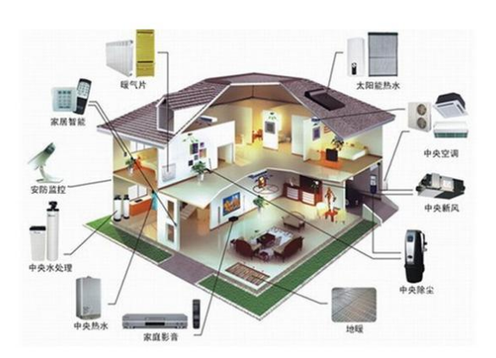

为了解决家庭中多种网络的互联互通问题，以及用户与智能家居的交互问题，本项目提出面向协作化家庭物联网的蓝牙网关产品研发。家庭物联网的蓝牙网关通过与无线传感器网络、W1-Fi网络、蓝牙网络之间的无线短距离传输，以及与以太网的有线传输，解决家庭中常用有线无线网络的互联互通问题，实现小区服务器、本地控制终端、主流操作系统移动终端与智能家居的信息交互。

## 1.2 国内外技术发展现状与趋势

目前智能家居市场发展迅速,万物互联已成为时代发展趋势[1][2]。目前家庭智能组网大多使用ZigBee或蓝牙技术实现,组网产品包括智能网关产品和周边传感类产品、控制类产品。其中网关产品作为智能组网的核心部分，在家庭应用智能组网中格外重要[3]。

（1） 国外智能家居情况

1984年，美国成功建设了世界上第一幢智能建筑[4]。之后，欧洲、美国、澳大利亚、加拿大等发达国家逐渐提出了各类智能家居方案。德国、美国、日本等发达国家开始大力推广应用智能家居。

智能家居和智能大厦的概念基本相同，但目前尚未取得统一认可。1988年美国编制了《家庭自动化系统与通讯标准》，即世界上第一个家庭住宅的电气设计标准[5]。1997 年，通过众多学者专家的反复研究、论证，中国制定了《小康住宅电气设计（标准）导则》[6]，根据本国国情和民情在小康住宅的家庭设备自动化等方面提出三级设计标准，“最低目标”是第三级，“普及目标”是第二级，“理想目标”是第一级[7]。

随着经济的快速发展，人类的消费需求也进一步提高，从而也推动了住宅智能化的发展。因此，现代智能家居就是让家居更方便、更舒适、更安全。智能家居系统能够将家庭的居住环境监测模块、消防模块、网络通信模块、家电控制模

（2） 智能家居国内现状

目前，中国住宅小区智能化充分地运用了4C技术[9]，通过网络传输把安防和物业管理、多元信息管理和服务、住宅智能化系统集成，运用高科技的智能化手段实现住宅小区快捷高效的管理和超值服务，实现家居更方便、更舒适、更安全的目的。

智能家居目前要求具备三大功能单元：必须有一个兼容性强的智能家居中央处理平台（家庭信息平台）；必须拥有一个家庭布线系统；至少有家庭互联网、家庭控制网络、宽带互联网支持。当前，经过科技的大力推动，智能家居已发展成为可以选择不同上网方式的各类家用电器的信息收集处理综合平台，通过和各类家用电器以无线联网的方式组合在一起，实现更多更强的功能。这样的平台也适合我国现阶段的实际需求。在一定程度上，智能化家居有效地推动了家庭信息化水平的创新与发展，为人们提供更舒适、高效的家居生活方式而受到人们的欢迎[10]。未来社会，智能家居已是大势所趋。然而，智能家居系统并非传统意义上的概念，它需要创新和突破，属于一个大型的系统工程，因此我国应全面、深入研究智能家居的主概念，推进其标准进程，根据中国特有的民情、国情，大力推进智能家居建设“一步到位” 或是“几步走”，打破传统家庭平台的滞后性，以满足智能家居的市场需求。

**参考文献：**

[1]米秋香.基于2.4G技术的智能家居系统实现[D].广州:华南理工大学,2018.

[2]黄鑫.基于物联网的多模式网关研究与设计[D].哈尔滨:哈尔滨理工大学,2018.

[3]邵晖.物联网应用驱动RFID应用测试[J].国外电子测量技术,2017,36(01):12-14.

[4]郁莹珺.基于物联网技术的温室小气候分析及其应用研究[D].浙江农林大学,2018.

[5]黄松茂.基于 STM32 的家庭环境监测系统的设计与实现[D].西北师范大学,2018.

[6]拓璞研究中心.2018 中国家居行业流行趋势[J].家具与室内装饰,2018(04):32-37.

[7]Guoyin Zhang,et al.A New Digital Watermarking Method for Data Integrity Protection in the Perception Layer of Io T[J].Security and Communication Networks,2017,2017:1-12.

[8]Bobby Vandalore,Wu-chi Feng,et al.A Survey of Application Layer Techniques for Adaptive S-treaming of Multimedia[J].Real-Time Imaging,2001, 7(3), 221-235.

[9]DChenchen Liu,et al.Different exposure levels of fine particulate matter and preterm birth: a meta-analysis based on cohort studies[J].Environmental Science and Pollution Research,2017,24(22):17976-17984.

[10]杨叔子,史铁林,李东晓.分布式监测诊断系统的开发与设计[J].振动.测试与诊断,2017年01期.

## 1.3 项目的产业化前景分析

智能家居系统的发展离不开智能网关，智能网关是家居智能化的心脏，通过它实现系统信息的采集、信息输入、信息输出、集中控制、远程控制、联动控制等功能。

家庭网关在物联网时代扮演非常重要的角色，它不仅是连接感知网络与传统通信网络的纽带。作为网关设备，家庭网关可以实现感知网络与通信网络，以及不同类型感知网络之间的协议转换，既可以实现广域互联，也可以实现局域互联。蓝牙网关中的WiFi部分可实现“网络开通”+“WiFi覆盖”，以及智能家居控制(总开关）。

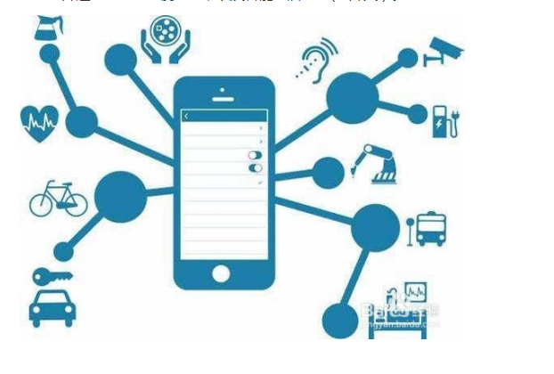

# 二、项目主要研究内容

## 2.1 项目主要研究内容

面向协作化家庭物联网的蓝牙网关产品需要实现的功能有以下几点。

(1) 系统能够对使用多种通信协议的节点进行管理和控制，支持节点加入或者退出网络并存储其在网络中的实时状态，可以控制节点对家居环境相关数据进行采集。

(2) 系统支持非同源网络节点间的互通信，使用不同通信协议的节点能够进行数据交换以实现相知相识。

(3) 系统允许用户对数据进行访问，建立数据库并对数据进行修改。

基于以上需求，系统的研究和实现主要需要完成四部分的工作。

(1) 为完成非同源节点之间的信息交互，首先需要设计标准化数据格式封装的节点名片文件。非同源节点可以通过记录自身的网络状态信息及功能操作指令到一个代表自身身份信息的名片文件里，通过名片文件的分发和交互，完成节点之间的相互识别和信息交换。

（2）基于智能家居自描述名片文件的协作化物联技术研究，包括环境节点探测、身份识别阶段、交互协同操作，并设计协作化节点数据共享策略、低功耗的消息预取及推送策略。

（3）考虑系统的功能性、实时性与开发效率，设计硬件系统并完成硬件的选型，需要选取一款嵌入式处理器作为基本的硬件平台，并选择相应的通信模块完成对以上通信协议的硬件支持。

（4）在软件上支持相应的通信协议和协作物联功能，并完成开发环境的搭建，进行相关应用软件的开发。

## 2.2 拟解决的关键技术问题

### 2.2.1 标准化数据格式封装的节点名片文件设计

为了规范化非同源设备信息交互、高效传输业务数据，需要设计统一的名片文件的数据封装格式，可依照国家标准化组织发布了《智能家居自动控制设备通用技术要求》，《物联网智能家居 设备描述方法》及《物联系网智能家居 数据和设备编码》等一系列国家标准的规划设计名片文件。需要注意的是，名片文件的交换无需应用层协议的支持，即可实现节点信息的交互和解析。

对于国家标准未定义的场景和设备，需要自行定义数据格式编码。定义时需要同时考虑有效性和可靠性两个方面的因素。有效性方面，数据格式的定义不能违背正常使用习惯，需要符合正常的表达和思维习惯，例如0代表低电平1代表高电平等。第二部分是要求数据格式定义的可靠性，由于物联网操作系统中，同时存在用户数据和通信数据，二者各自分出许多种不同的类型。例如用户数据包括语音、文本、图像、视频等不同类型的数据，如果不考虑类型进行数据格式的定义，势必造成一部分数据格式出现冗余的现象，导致资源利用效率不高。因此，数据格式定义之前的重要工作是数据按照格式进行有效分类，针对不同类别设计统一的数据标准。最大限度地减小格式冗余，提高资源利用率。

还需要维护一张网络节点状态信息表，记录各个节点的名片文件信息。此外，根据每个名片文件的时间戳设置定时，定期进行更新。

### 2.2.2 协作化物联技术

针对现有智能家居物联网场景下存在的不同设备厂商和产品型号的物联网终端软硬件接口不一致、业务数据格式封装规范不统一所导致的节点间共享信息困难，无法高效交互等问题，需要设计节点之间相互识别和信息交互的节点相知相识算法，通过定义数据格式标准封装格式，设计节点名片文件；设计节点相知相识算法三个阶段的具体流程，消除终端设备型号及接口的限制，实现非同源节点之间的交互操作和数据共享。

需要解决节点相互识别与信息交换以及通信管理与数据管理两大关键问题，同时考虑系统性能与功耗的平衡。

## 2.3 拟采用的技术方法、技术路线以及工艺流程

### 2.3.1 标准化数据格式封装的节点名片文件设计

网络层与数据链路层的数据由三部分组成，即：编码（2 bytes） +长度（1 byte）+参数（n bytes）。参数如果不能完全描述其对应的编码，也一并按“编码（2 bytes） +长度（1 byte） +参数（n bytes）”格式细分。

在给出效率度量方式之前，以智能家居场景为例给出相关参数的定义。设在智能家居场景下，物联网业务数据和控制数据一共有N种数据类型，第i种数据类型共有m(i)种取值，为保障传输信息的可靠性需有t(i)种冗余取值，由此可定义数据格式占用物理资源的利用效率为

|  |  |  |
| --- | --- | --- |
|  | $$ρ=\frac{N[m\left(i\right)+t(i)]}{\sum_{i=1}^{N}{(1+\left\lceil \log_{2}\left(m\left(i\right)+t\left(i\right)\right)\right\rceil }}×100\%$$ | （4-1） |

其中 $\left\lceil x\right\rceil =\left\{\begin{aligned}n+1, &n<x<n+1 \\ n, &x=n\end{aligned},n为非负整数\right.$。

上述效率公式可作为设计数据格式具体方案时的参考，为了保证较多的资源利用效率，只需要提供刚好够用的比特位数即可，避免浪费有限的存储设备资源。

此外，为了保证数据传输的可靠性，需要在设计时留出一定的余量，这部分既包括支持用户自定义的数据类型，也包括一部分关键数据类型的冗余量，这样，即使当关键数据类型的数据信息传输过程中某一个比特位出现错误，接收端在接收到该数据时也可以做到准确纠正，保证数据格式的完备性、可扩展性以及传输可靠性。

表所示为节点名片文件设计样例，其中包括可替代字段，设备根据自身的功能指令对其进行替换。以空调为例，结合空调设备的常用功能，替换部分的设计结果如表所示。通常情况下，一个设备支持的功能指令个数有限（5~15），因此名片文件通常的大小为50~100 Bytes。

表 节点名片文件设计样例

|  |  |  |  |
| --- | --- | --- | --- |
| 通信交互类的网络状态信息 | | | |
| 字段名称 | 字段代码 | 占用字节 | 说明 |
| 设备网络编号 | Node_Num | 1B | 0-255，标识设备号 |
| 设备组网络编号 | NoGRP_Num | 1B | 0-255，表示设备组号 |
| 设备MAC地址 | Node_MAC | 6B | 48字节唯一MAC地址码 |
| 设备状态 | Node_STATE | 1B | 广播/扫描/加入/退出 |
| 入网时间 | Node_TTL | 2B | 加入网络后计时，单位为s |
| 设备优先级 | Node_PRIOR | 1B | 0-15，数字越小优先级越高 |
| 队列长度 | Node_BACKLOG | 1B | 多节点相识等候队列大小 |
| 已排队时间 | Node_QUEUETIME | 2B | 待相识在队列中排队时间 |
| 加密协议 | Node_ENCRYPT | 1B | WPA/WEP/EAP/AES-CCM |
| 路由协议 | Node_ROUTE | 1B | 01:洪泛 10：AODV |
| 功能操作类的功能指令集合 | | | |
| 字段名称 | 字段代码 | 占用字节 | 说明 |
| 设备标识 | Node_ID | 2B | 13位设备厂商代码  (GB12904-2008) |
| 设备大类 | Node_Type_1 | 1B | 设备所属类别划分  (GB35143-2017) |
| 设备中类 | Node_Type_2 | 1B |
| 设备小类 | Node_Type_3 | 1B |
| 产品型号 | Node_Model | 1B | 厂家自定义 |
| 电子序列号 | Node_Serial | 4B | 32位ESN码 |
| 版本号 | Node_Version | 1B | 厂家自定义 |
| 功能指令数 | Node_FuncNum | 1B | 厂家自定义 |
| 功能指令1 | Node_Func1 | 4B | (举例见表格下方) |
| 功能指令2 | Node_Func2 | 4B |
| 功能指令N | Node_FuncN | 4B |

表3.2 空调的名片文件样例（替代表3.2末尾四行）

|  |  |  |  |
| --- | --- | --- | --- |
| 功能指令数 | Node_FuncNum | 1B | 替换以上表格后四行内容，其余字段按标准定义或者自行定义。  由于GB35143-2017未指定智能家用电器的设备中类小类，因此Node_Type_2和Node_Type_3可自行定义 |
| 设置温度 | Node_Func1 | 1B |
| 设置风速 | Node_Func2 | 1B |
| 定时 | Node_Func3 | 4B |
| 制冷 | Node_Func4 | 1B |
| 制热 | Node_Func5 | 1B |
| 自动调节 | Node_Func6 | 1B |
| 扇叶摆动 | Node_Func7 | 1B |
| 节能模式 | Node_Func8 | 1B |

### 2.3.2协作化物联技术设计实现

#### 2.3.2.1协作化物联技术智能化流程

异构网络中，设备模组的物理层通信协议的异构性，为非同源节点、非同态节点的互通信增加了障碍。协作化物联技术在一般物联网核心通信管理基础上，以设备自描述文件为基础，增加了节点间三个智能化流程，即环境节点探测、身份信息识别和交互协同操作。节点相知相识算法是协作化物联网技术智能的重要体现。

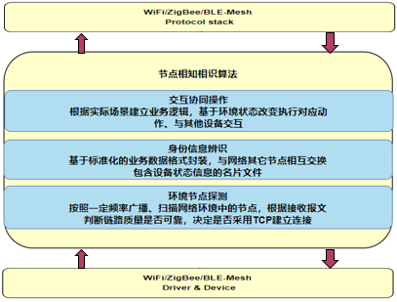

环境节点探测阶段，是实现节点连接建立、节点上下线、故障节点上下线的策略。完成环境节点探测后，身份识别阶段是各个节点利用身份标记身份标记对格式化规范描述的节点信息进行交换以识别节点信息。完成前两个阶段的连接后，节点之间的数据才能进行交互协同的操作，比如数据共享。

三阶段流程图如下：

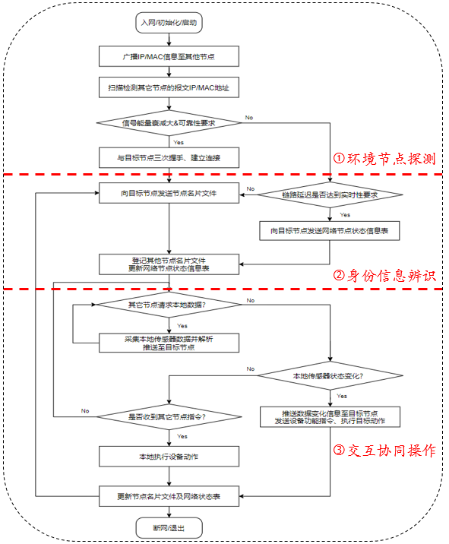

图 协作化智能节点相知相识算法流程

三个阶段具体如下：

**环境节点探测阶段。**检测环境中其他节点的通信状况，广播和扫描通信地址信息构建网络拓扑，记录在网络节点状态信息表中。链路质量判断，依据是链路状态的统计信息。对于新加入或者重新回到网络中的节点，如果该节点没有网络状态信息表，则在与其他网络内节点通信时，从网络内节点获取网络状态信息并做缓存，依据时间戳更新。

**身份识别阶段。**节点需要掌握其他节点更多的信息，以能解析其数据报文。本发明利用“名片文件”对这一部分信息进行格式化规范描述。具体的名片文件设计见节点名片文件设计一节。网络中的名片文件是互传的，每个节点都存储一张网络节点状态信息表，表中的名片文件为对应类型节点数据报文的解析依据。

**交互协同操作。**数据处理策略上分为主动推送和被动请求两种数据交互的合作方式，同时面向数据和指令两种对象。对象为数据：主动推送方式，在本地传感器数据发生变化时，将数据化信息推送至可能需要的目标节点；被动请求方式，当其他节点需要本地数据时，采集本地传感器数据并解析推送至目标节点。对象为指令：执行接收其他节点的指令，根据上层控制向目标节点发送指令。每次完成处理动作后，更新节点名片文件和网络状态表。

#### 2.3.2.2 协作化节点数据共享策略

在完成节点互联后，节点间的数据共享策略，是为了实现其他节点对本地数据的需求而设计的管理策略。当本地节点需要其他节点的数据时，向该节点发送相关的数据请求。当本地配电网设备节点收到其他节点的数据请求时，则采集本地传感器的实时数据并解析，将解析后的数据推送至发出请求的节点。当传感器采集数据发生变化时，系统缓存的身份标记会随之更新，并根据设计好的规则，将更新后的数据提前推送至目标节点。

#### 2.2.2.3 基于统计信息的消息预取及推送

基于统计信息的消息预取及推送，对于网络中的某个具体节点，基于数据生产者的角度，节点作为数据的提供者，通过自身所配置的传感器感知环境数据，可以基于统计信息将数据推送至其它节点；基于数据消费者的角度，节点执行动作或者做出决策任务还依赖从其他节点获取到的数据，可以基于统计信息进行提前预取。

通过面向日志与消息记录的统计信息，可建立网络节点关联度列表，通过分析过去一段时间内网络各节点的历史消息推送记录，计算节点之间的关联度列表；当节点向网络中某服务方节点发出数据请求后，通过分析网络服务方节点关联度，也会向网络中与该服务方节点关联度较高的其它服务方节点发出数据请求；当节点收到网络中某需求方节点发来的数据请求后，通过分析网络需求方节点关联度，向从而选择相似度高的消息请求，预取出来，实现消息的预取推送。基于统计信息的消息推送具体策略描述如下：

**建立关联度列表**。第一步，建立网络需求方节点关联度列表和网络服务方节点关联度列表。统计如下表的网络节点消息推送次数统计表：

|  |  |  |  |  |  |
| --- | --- | --- | --- | --- | --- |
| 预取节点  推送节点 | Node 1 | Node 2 | Node 3 | … | Node *N* |
| Node 1 |  | *C*12 | *C*13 | … | *C*1*N* |
| Node 2 | *C*21 |  | *C*23 | … | *C*2*N* |
| Node 3 | *C*31 | *C*32 |  |  | *C*3*N* |
| … | … | … |  |  | … |
| Node *N* | *CN*1 | *CN*2 | *CN*3 | … |  |

表 网络节点消息推送次数统计表

将节点身份区分为预取节点和推送节点，对于节点的某一种身份，从表中可以获得其消息推送次数的特征向量，通过相同身份的特征向量之间的距离（例如余弦相似度），得到两种身份下的节点关联度列表。

|  |  |  |  |  |  |
| --- | --- | --- | --- | --- | --- |
| 节点2  节点1 | Node 1 | Node 2 | Node 3 | … | Node *N* |
| Node 1 |  | *D*12 | *D*13 | … | *D*1*N* |
| Node 2 | *S*21 |  | *D*23 | … | *D*2*N* |
| Node 3 | *S*31 | *S*32 |  |  | *D*3*N* |
| … | … | … |  |  | … |
| Node *N* | *SN*1 | *SN*2 | *SN*3 | … |  |

图 网络需求方节点关联度列表和网络服务方节点关联度列表

**关联度信息的分发。**完成关联度计算任务的节点，该节点将其他节点需要的关联度信息分发，从而使每个节点均获取到网络中其他节点数据的需求关联度和推送关联度。

**关联度信息的利用。**应用基于统计信息的消息预取及推送算法之前首先根据消息预取及推送的历史记录计算节点间的需求关联度和服务关联度。当节点向网络中某服务方节点发出数据请求后，通过分析网络服务方节点关联度，也会向网络中与该服务方节点关联度较高的其它服务方节点发出数据请求。同理，当节点收到网络中某需求方节点发来的数据请求后，通过分析网络需求方节点关联度，向从而选择相似度高的消息请求，预取出来，让网络节点可以将一部分数据和指令提前获取，当后续任务执行过程中产生真正的数据或指令需求时既可直接使用，降低任务处理耗时，提高工作效率。

### 2.3.2 蓝牙网关硬件系统设计

为了实现上述目的本实用新型采用如下技术方案:家庭物联网网关包括触摸显示屏、RAM模块、Flash模块、主控制模块、蓝牙通信模块、以太网通信模块、W1-Fi通信模块、无线传感网络通信模块和电源模块，其中所述主控制模块分别与触摸显示屏、RAM模块、Flash模块、蓝牙通信模块、以太网通信模块、W1-Fi通信模块和无线传感网络通信模块连接，所述电源模块分别与触摸显示屏、RAM模块、Flash模块、主控制模块、蓝牙通信模块、以太网通信模块、W1-Fi通信模块和无线传感网络通信模块的电源端连接，给各模块供电。

硬件选型的原则：在实现基本功能的前提下，尽可能考虑其扩展性，同时最大程度的降低系统的功耗和成本，保持系统的高性能和通用性。

(1) 使得系统能够在硬件上支持蓝牙通信模块、以太网通信模块、W1-Fi通信模块和无线传感网络通信模块协议的主流版本。

(2) 为了提高系统的可扩展性，预留一些通用的接口，同时对内存等系统资源预留一些余量，便于以后进行扩展。

(3) 为了保证系统的通用性，主控单元选择在嵌入式领域占主流的相关处理器，如ARM，通信模块选择用户群体多并且经过验证可靠性较高的。

(4) 为了降低系统功耗和成本，尽可能选择高性价比的器件，同时优先选择高集成度和功耗低的硬件。

### 2.3.3 蓝牙网关软件系统设计

基于关于网关的功能分析和协作化物联需求，软件需要实现的功能可分为以下几点。

(1) 用户管理。众多家庭成员都有可能使用到网关，因此需要进行用户管理，为每个用户分配相应的使用权限。系统中需要存在一个拥有最高权限的用户，能够使用网关的所有功能，并对其他用户的权限进行划分。针对一些诸如血压等私人数据，需要对其他普通用户不可见，在网关的登录界面中需要根据账户的不同而显示不同的数据。对于儿童等用户，需要限制其部分使用权限，对于危险家电不能进行操作以保护其安全。

(2) 节点管理。家居系统中存在着大量的智能家居产品，需要能够对每个节点进行管理和控制。节点管理需要与用户管理结合，当用户登录时，显示对应用户能够操作的节点。用户能够添加节点或者将节点从网络中移除，对于照明等系统可以控制其开关，并能够将用户的个性化设置进行保存。

(3) 节点通信。支持节点间的通信是网关的核心功能，在家居系统中存在着多种使用不同无线通信协议的节点，本研究需要对使用蓝牙通信、以太网通信、W1-Fi通信、无线传感网络通信的节点进行支持，允许异构节点进行通信，完通过协作物联技术，支持异构节点之间进行双向透明传输，使得智能家居系统成为宏观上的统一网络。

(4) 数据处理。网关作为数据的汇聚和转发点，需要完成对不同数据的处理。节点采集环境参数之后需要将数据发送给网关，用户对于节点的控制需要经由网关进行，不同节点间的互通信也需要网关进行转发。

## 2.4 项目的主要创新点

# 三、产学研合作情况

申报单位之间产学研合作保障机制、合作优势及任务分工，以往的产学研合作情况。

# 四、项目计划进度

# 五、项目预期目标

项目完成后预期实现的技术、经济指标及社会和经济效益，对产业的带动

和提升作用。

# 六、项目风险评估

项目实施预期风险及规避措施

# 七、项目前期工作基础和条件

获得国家、省、市科技计划、奖励等支持情况，已有的阶段性研究成果，与项目相关的知识产权情况，项目实施具备的支撑条件